

**软件开发文档**

**项目管理**

**项目名称：英语六级考试报考系统**

**组长：栗心武 2012202**

**组员：穆禹宸 2012026**

**王楠舟 2011269**

**牟迪 2011360**

**宋彦艳 2013471**



1. 参与人员及分工

|  |  |
| --- | --- |
| 参与人员 | 负责内容 |
| 栗心武 | 个人信息页面代码编写 |
| 穆禹宸 | 需求分析与系统设计部分文档撰写 |
| 王楠舟 | 需求分析与系统设计部分文档撰写 |
| 牟迪 | 登录页面、主页代码编写 |
| 宋彦艳 | 项目概述部分文档撰写 |

1. 项目进展记录
2. Git提交记录

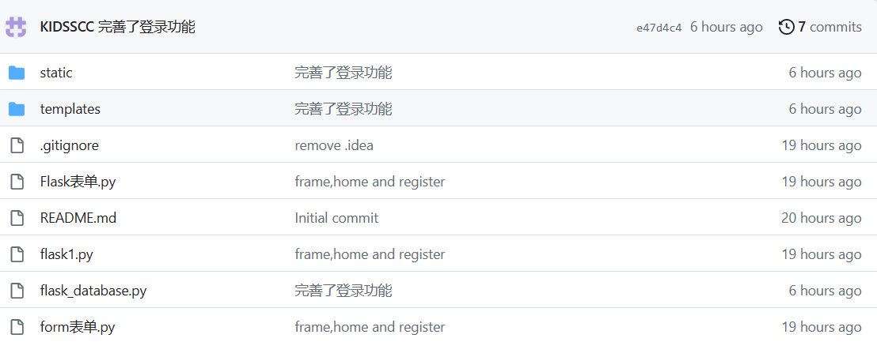

1. Tower计划完成情况
2. 项目管理工具
3. Git
4. Tower